Actividad Nº 4.
Contenido.
I. Listas Doblemente Encadenadas 2
- Introducción 2
- Definición 2
- Operaciones 2
- Algoritmo de la operación de inserción 2
- Algoritmo de la operación de eliminación 3
- Algoritmo del programa 4
- Diagrama de flujo del programa 5
- Conclusión 6

I-Listas Doblemente Encadenadas.
1-Introducción
En esta actividad se contemplará la definición de lo que son las listas doblemente encadenadas, las operaciones que podemos realizar con estas, el algoritmo de cómo insertar elementos en una lista en un caso general, el algoritmo de cómo eliminar en una lista en un caso general, por último presentaremos el algoritmo y el diagrama de flujo del programa que se elaboro para insertar y eliminar elemento en una lista doblemente encadenada.
2-Definición.
Una lista doblemente enlazada es una lista lineal en la que cada nodo tiene dos enlaces, uno al nodo siguiente, y otro al anterior.

Las listas doblemente enlazadas no necesitan un nodo especial para acceder a ellas, pueden recorrerse en ambos sentidos a partir de cualquier nodo, esto es porque a partir de cualquier nodo, siempre es posible alcanzar cualquier nodo de la lista, hasta que se llega a uno de los extremos.

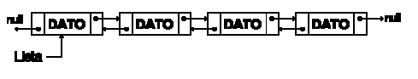Fig-1.

El movimiento a través de listas doblemente enlazadas es más sencillo, y las operaciones de búsqueda, inserción y borrar, también tienen más ventajas.

3-Operaciones.

- Añadir o insertar elementos.
- Buscar o localizar elementos.
- Borrar elementos.
- Moverse a través de la lista, siguiente y anterior.

Existen muchas formas de insertar y eliminar elementos en una lista doblemente encadenada, pero a continuación presentamos los algoritmos más sofisticados de acuerdo a mi opinión para dichas operaciones, después presentaremos la codificación con su respectivo diagrama de flujo.

4-Algoritmo operación de inserción.

- Si lista está vacía hacemos que Lista apunte a nodo. Y nodo->anterior y
nodo ->siguiente a NULL.
- Si lista no está vacía, hacemos que nodo->siguiente apunte a Lista->siguiente.
- Después que Lista->siguiente apunte a nodo.
- Hacemos que nodo->anterior apunte a Lista.
- Si nodo->siguiente no es NULL, entonces hacemos que nodo->siguiente->anterior apunte a nodo.

El paso 1 es equivalente a insertar un nodo en una lista vacía (Fig-2).
Los pasos 2 y 3 es equivalen a la inserción en una lista enlazada con elementos (Fig-3).
Los pasos 4, 5 equivalen a insertar en una lista que recorre los nodos en sentido contrario.

Existen más casos, las listas doblemente enlazadas son mucho más versátiles, pero todos los casos pueden reducirse a uno de los que hemos explicado aquí.

Ejemplos:
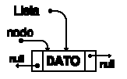

Fig-2.
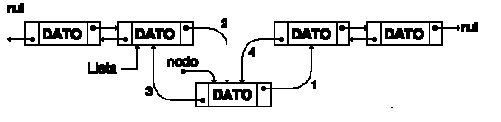
Fig-3.

5-Algoritmo operación de eliminación.

- Si nodo apunta a Lista,
- Si Lista->anterior no es NULL hacemos que Lista apunte a Lista->anterior.
- Si Lista->siguiente no es NULL hacemos que Lista apunte a Lista->siguiente.
- Si ambos son NULL, hacemos que Lista sea NULL.
- Si nodo->anterior no es NULL, hacemos que nodo->anterior->siguiente apunte a nodo>siguiente.
- Si nodo->siguiente no es NULL, hacemos que nodo->siguiente->anterior apunte a nodo->anterior.

Ejemplos:
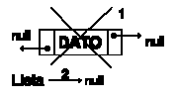
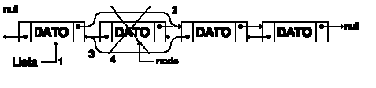

Fig- 4. Fig-5.

A continuación se presentará el algoritmo y el diagrama de flujo del programa para insertar y eliminar en una lista doblemente encadenada.

6-Algoritmo del programa.

- Inicio.
- Se declara la estructura con las variables: elemento de tipo char, *next struct DEcadenada que nos servirá para enlazar con nodo siguiente,*back struct DEcadenada que nos sirve para regresar al nodo anterior.
- Definimos la estructura como tipo dato y el tipo de dato que generan las listas Doblemente Encadenadas.
- Declaramos las funciones insertar, eliminar, mostrarLista, menú, introducirDato.
- Función main, Se declara lista igual a NULL tipo Lista, también declaramos tres variables a, b, c tipo char.
- Hacer
menú (), función que contiene el menú principal del programa.
imprimir “Acción a realizar: ”
Leer a
selecciona numero switch (a)

Case 1:
imprimir “Introducir elemento:”
Leer b
insertar (&lista, b), función para insertar elementos en la lista.
mostrarLista(lista)

Case 2:
Si lista != NULL
entonces
mostrarLista (lista), función muestra los elementos que se encuentran en la lista.
Imprimir “Elemento a Eliminar: ”
Leer c
eliminar (&lista, c), función que elimina el elemento c de la lista si existe.

mostrarLista (lista), función que muestra la lista de elemento de la lista.

Case 3:
mostrarLista (lista), función que muestra la lista de elemento de la lista.

Case 4:
a= ‘\0’, Se inicializa la variable a en ‘\0’ para que salga del ciclo mientras y termine el programa.

Fin selección

Mientras (a!=‘\0’), Cuando la variable sal contenga el valor de ‘0’ se termina el ciclo mientras.
- Fin.

7-Diagrama de flujo del programa.

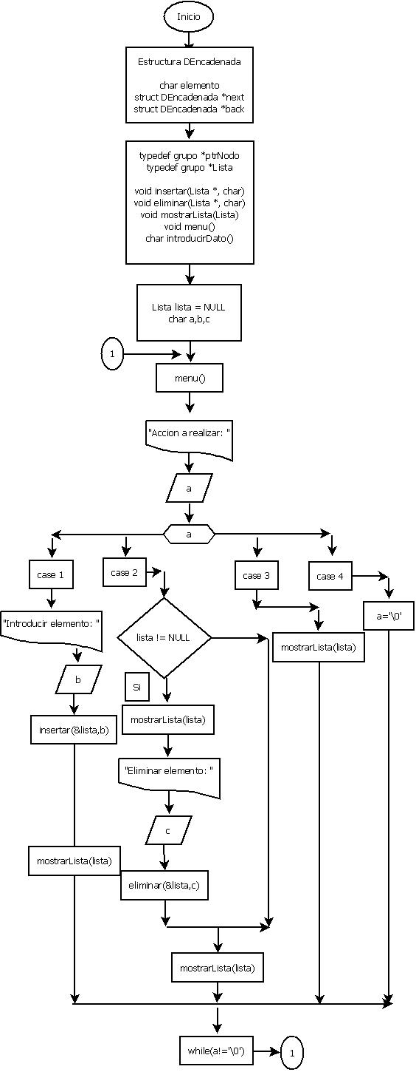

8-Conclusión.

Con este tipo de listas doblemente encadenadas podemos recorre la lista en dos sentidos hacia atrás y a delante eso nos da ventajas muy favorables para las operaciones de inserción, eliminación y búsqueda, contra las listas enlazadas y circulares las cuales no pueden regresar al nodo anterior.

Podemos facilitarnos demasiado al programar con este tipo de listas haciendo programas más sofisticados y sin tener que repetir instrucciones.

